Załącznik nr 4

OPIS PRZEDMIOTU ZAMÓWIENIA
dla zadania „Remont Pomnika Upamiętniającego Dziesięciu Zamordowanych
na Staromieściu przy ul. Partyzantów”.

    - Lokalizacja
Pomnik zlokalizowany jest na działce nr 71, obr. 207 – Śródmieście, Id: 186301_1.0207.71,
w bezpośrednim sąsiedztwie Parku Jędrzejowiczów przy ul. Partyzantów. Dokładna lokalizacja pomnika pokazana na mapie poniżej.
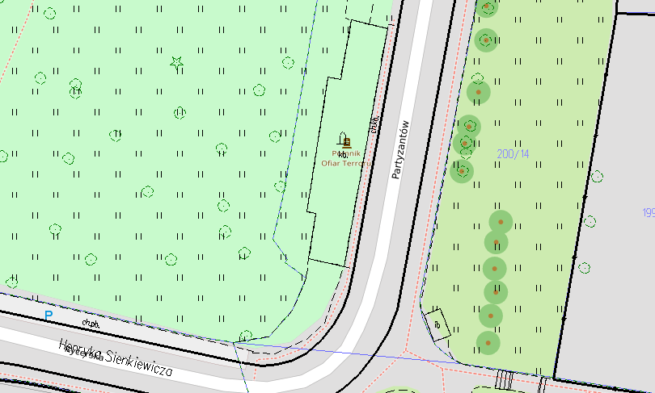

    - Przedmiot zamówienia
Zamówienie dotyczy remontu pomnika, który częściowo został uszkodzony przez złamane drzewo podczas wichury, uszkodzone zostały cztery pionowe elementy. Głównym zamierzeniem jest przywrócenie do stanu pierwotnego poprzez budowę 10 szt. elementów pionowych o wysokości ok. 5 m oraz krzyża.

W zakres inwestycji wchodzi:
- rozbiórka pozostałości konstrukcji czterech słupów murowanych powalonych przez przewrócone drzewo oraz ich odbudowa w technologii żelbetowej
- remont pozostałych sześciu słupów murowanych, rozbiórka słupów i wykonanie
w technologii żelbetowej
- remont krzyża murowanego, rozbiórka i wykonanie w technologii żelbetowej
- remont poziomych elementów betonowych - rozbiórka i wykonanie w technologii żelbetowej
- oczyszczenie napisu z granitu oraz uzupełnienie brakujących elementów liter
- remont godeł z mozaiką
- uzupełnienie kostki granitowej
- remont łańcuchów
- uzupełnienie betonowych elementów i scalenie kolorystyczne
- patynowanie metalowych elementów zwieńczających słupki oraz rzeźb rąk
- oczyszczenie i impregnacja tablicy
Zamawiający posiada ostateczne pozwolenie na budowę, które jest załącznikiem do zapytania ofertowego wraz z projektem architektoniczno-budowlanym.
    - Dokumentacja fotograficzna
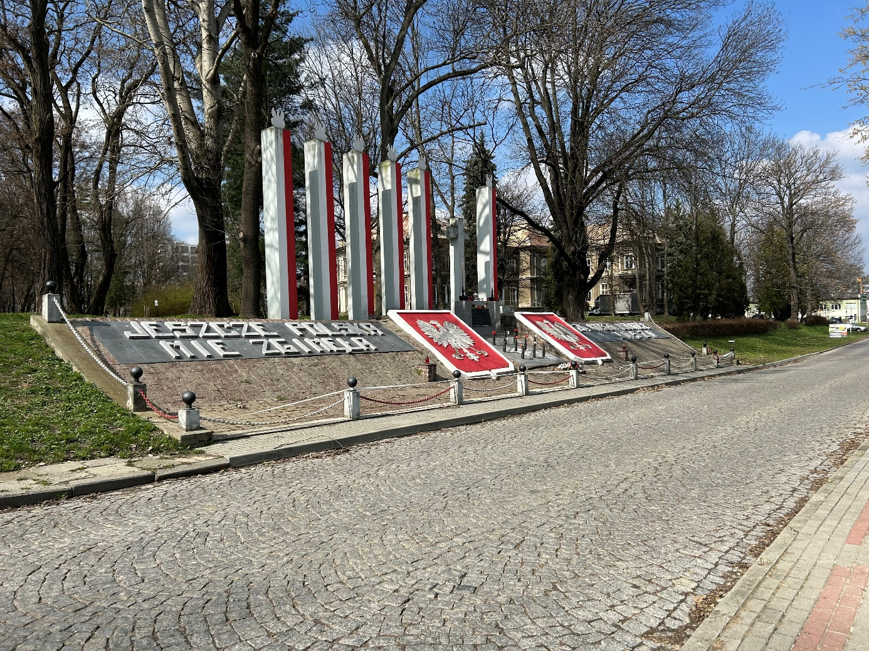

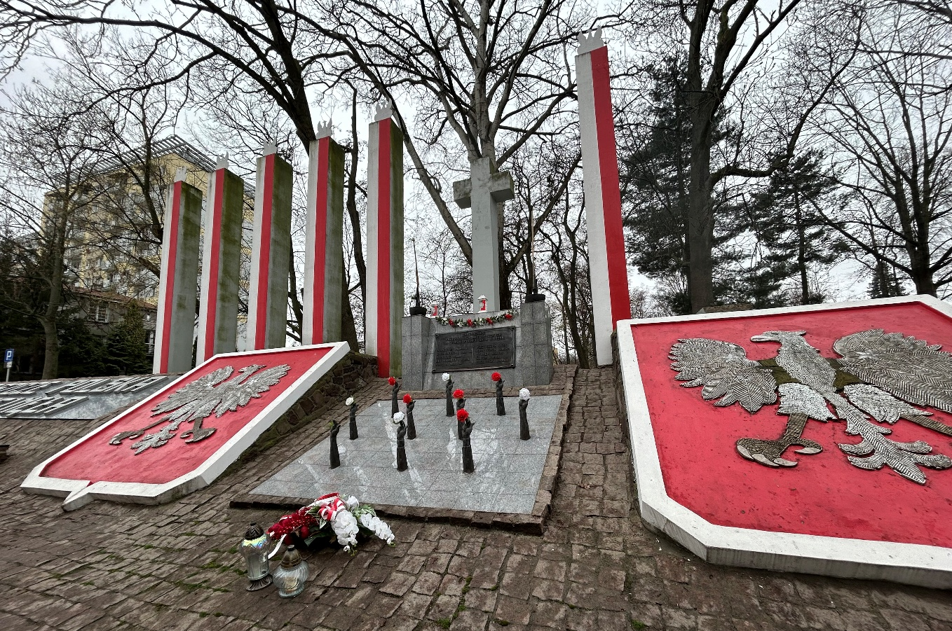

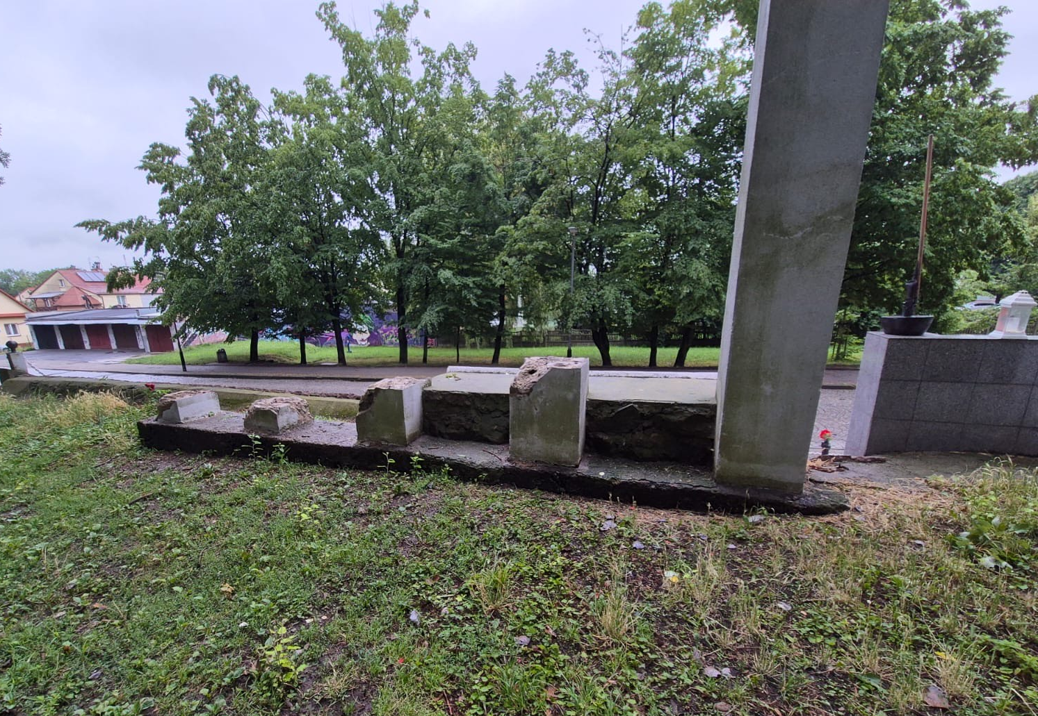

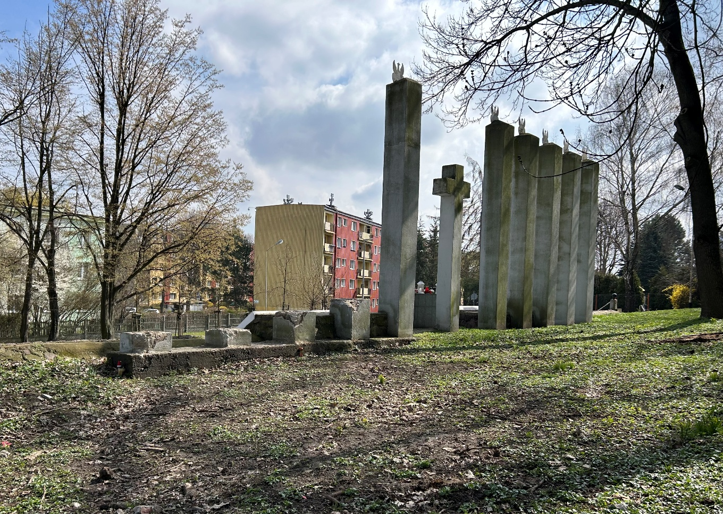
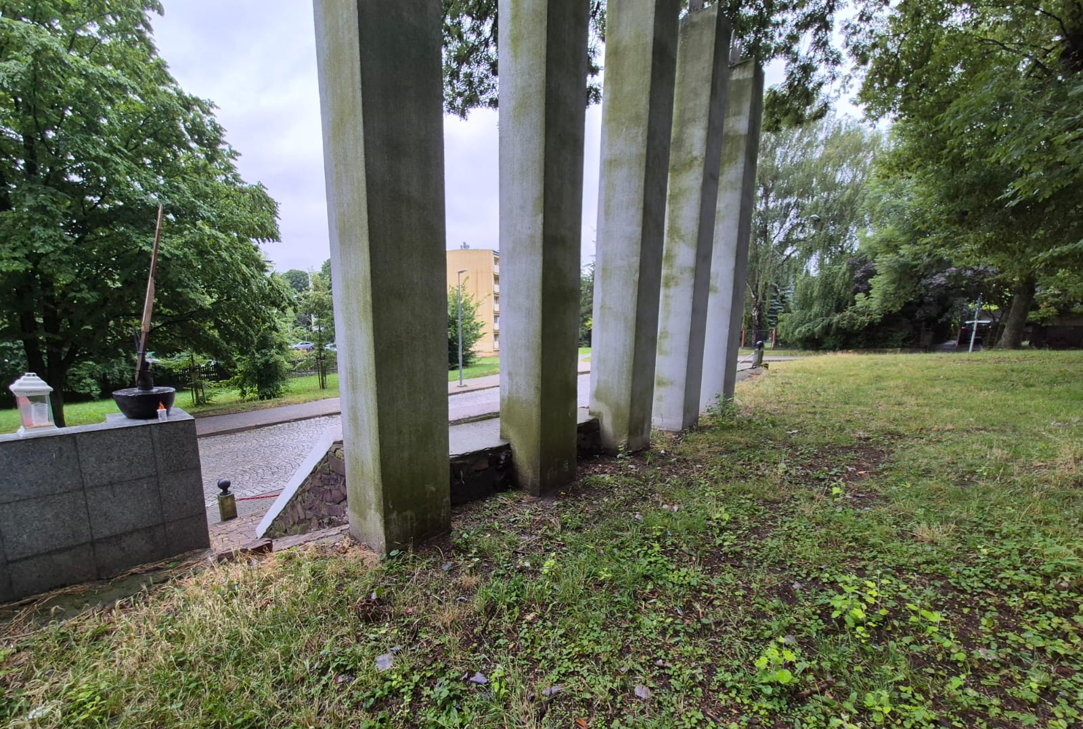

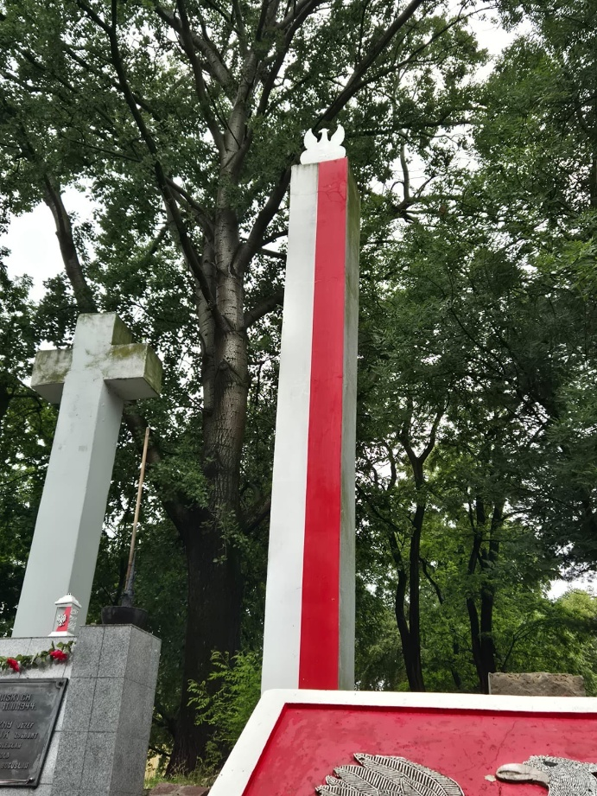


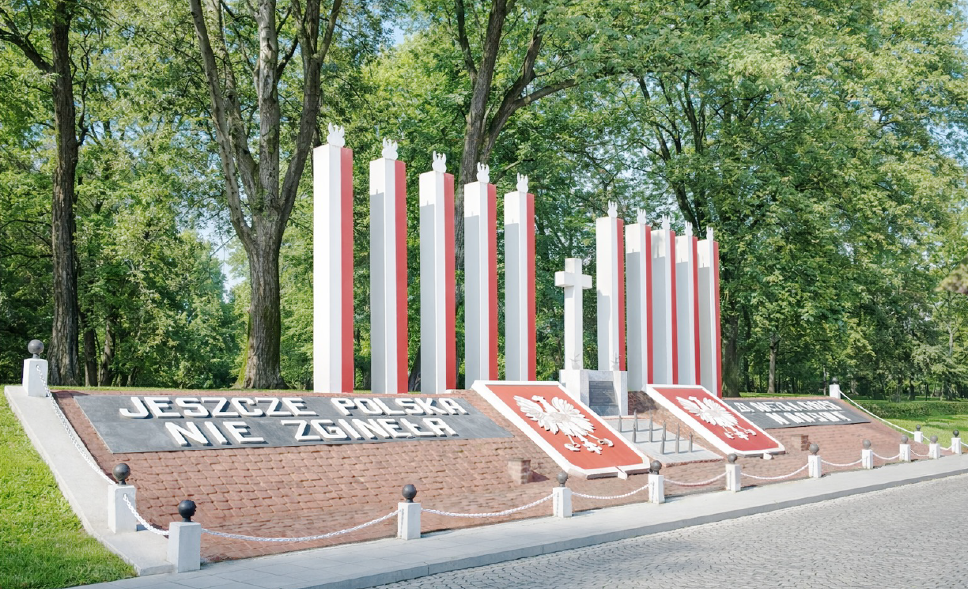
    - Wizualizacja
    - Teren budowy i zaplecze biurowe
Wykonawca w ramach przedmiotu zamówienia zorganizuje we własnym zakresie i na własny koszt zaplecze budowy wraz z doprowadzeniem wszelkich niezbędnych przyłączy, w tym elektroenergetycznego i wody. Wykonawca będzie pokrywał wszelkie opłaty za media, dotyczące zarówno zaplecza, jak i całej budowy. W przypadku uruchomienia docelowych przyłączy do Inwestycji, Wykonawca ponosi wszelkie opłaty z tytułu opłat stałych jak
i zmiennych do czasu podpisania przez strony Protokołu Odbioru Końcowego. Wykonawca zobowiązany jest do stałego utrzymywania czystości na terenach przyległych do Terenu Budowy w zakresie jakim tereny te zostały zanieczyszczone w związku z prowadzonymi robotami budowlanymi, w szczególności Wykonawca będzie zobowiązany do bieżącego usuwania zanieczyszczeń z drogi i chodnika, stanowiących drogę dojazdu na Teren Budowy. Wykonawca dokona każdego dnia przeglądu ogólnodostępnych terenów przyległych do terenu budowy w celu zweryfikowania czy nie znajdują się tam zanieczyszczenia przemieszczone
z terenu budowy. Wykonawca w ramach przedmiotu zamówienia wygrodzi teren placu budowy ogrodzeniem o wysokości min. 160 cm w jednolitym kolorze bez umieszczania znaków towarowych i reklam
    - Dojazd i obsługa placu budowy
Wykonawca w ramach przedmiotu zamówienia zobowiązany jest do pozyskania
od administratora publicznego pasa drogowego warunków wjazdu i obsługi placu budowy, zajęcia pasa drogowego oraz dopełnienia wszelkich formalności z tym związanych. Wykonawca ponosi wszelkie koszty wynikające z zajęcia pasa drogowe
Uwaga!
Z uwagi na obecność drzew rosnących w bezpośrednim sąsiedztwie pomnika, wszelkie roboty budowlane należy prowadzić w sposób zapewniający ich pełną ochronę, w szczególności wykluczający możliwość ich uszkodzenia lub degradacji.
Zamawiający wymaga, aby przedmiot zamówienia realizowany był:
1. Zgodnie z prawem polskim, w szczególności z ustawą z dnia 7 lipca 1994 r. Prawo budowlane.
2. Obowiązującymi przepisami techniczno-budowlanymi.
3. Obowiązującymi przepisami dotyczącymi samodzielnych funkcji w budownictwie.
4. Obowiązującymi przepisami dotyczącymi wyrobów i materiałów stosowanych
w budownictwie.
5. Obowiązującymi przepisami z zakresu bhp i ppoż.

